Retry的thread.sleep調整比較(各5次)
Thread.sleep(retryTime*50L); 50次
冷啟動
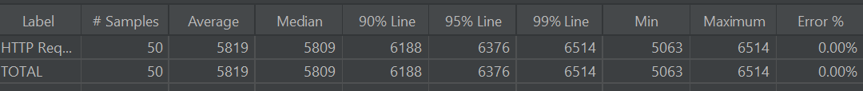
1.
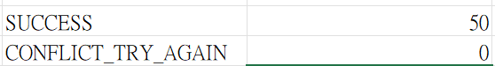
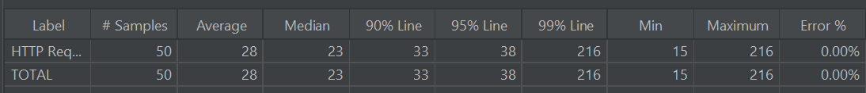
2.
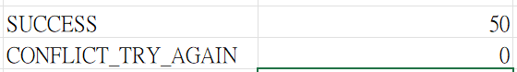
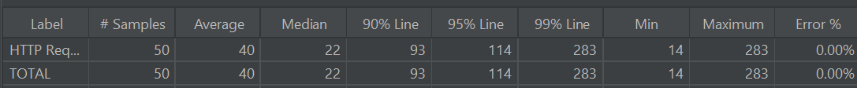
3.
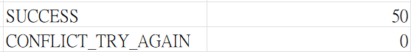
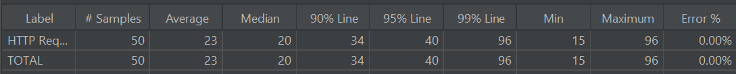
4.

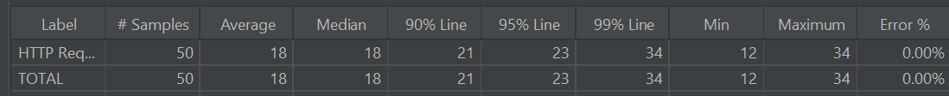
5.
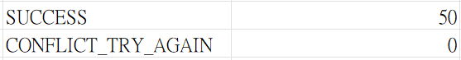
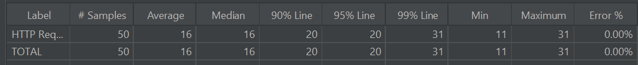

baseDelay + retryTime * stepDelay + jitter; 50次
冷啟動
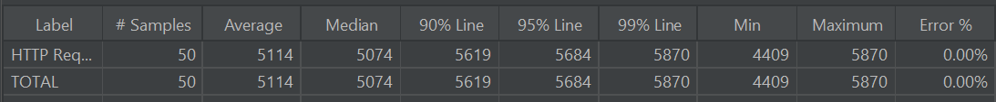1.
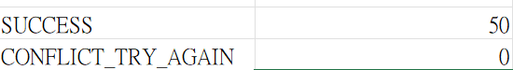
2.
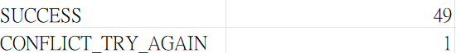
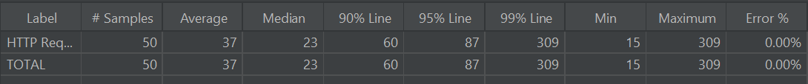
3.
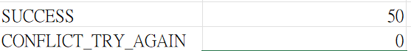
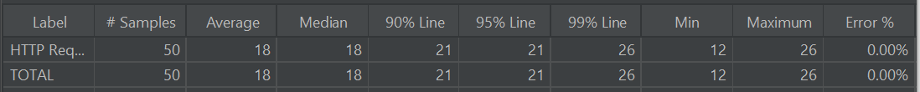
4.
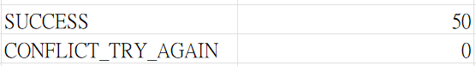
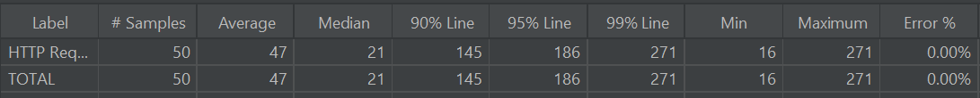
5.
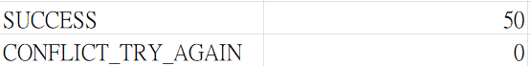
Thread.sleep(retryTime*50L); 100次
冷啟動
1.
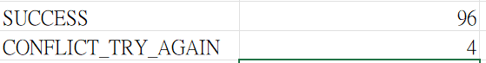
2.
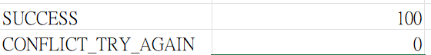
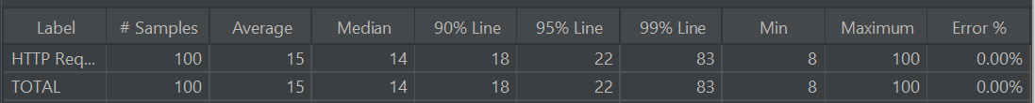
3.
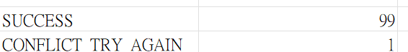
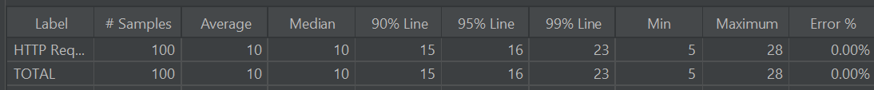
4.
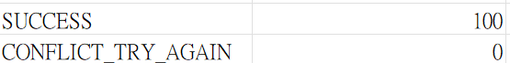
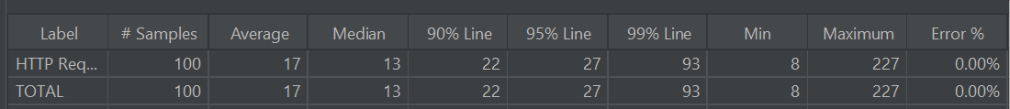
5.
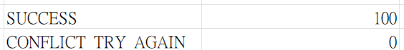
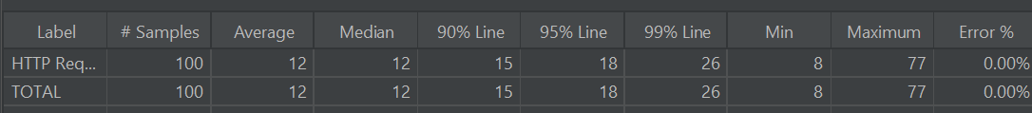

baseDelay + retryTime * stepDelay + jitter; 100次
冷啟動
1.
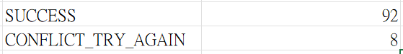
2.
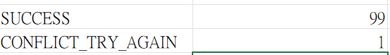
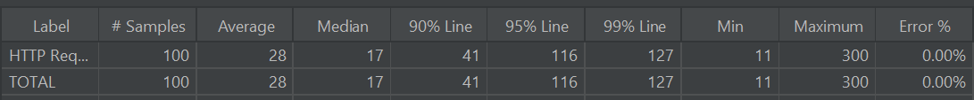
3.
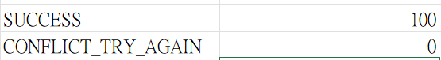
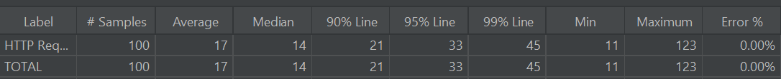
4.
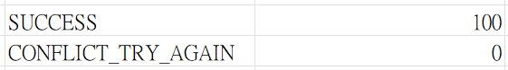
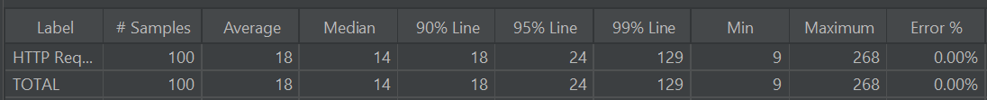
5.
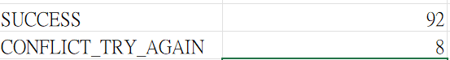
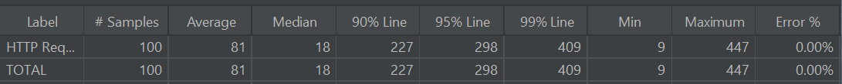

Thread.sleep(retryTime*50L); 500次
冷啟動
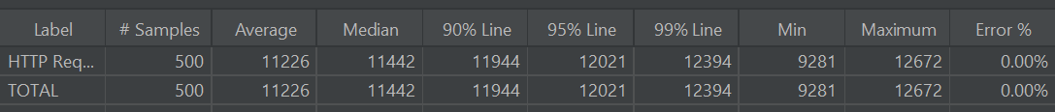
冷啟動
1.
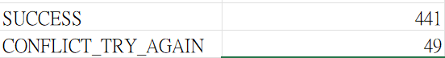
2.
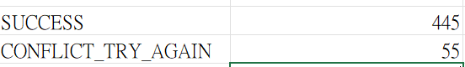
3.
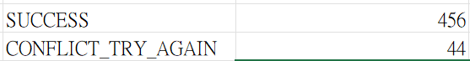
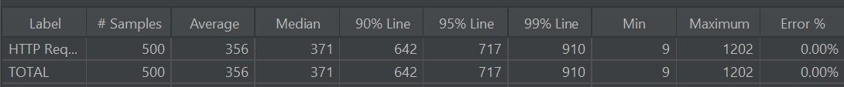
4.
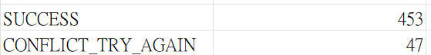
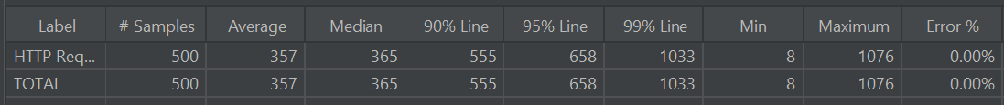
5.
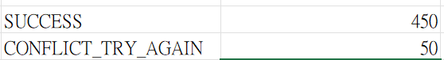
baseDelay + retryTime * stepDelay + jitter; 500次
冷啟動
1.
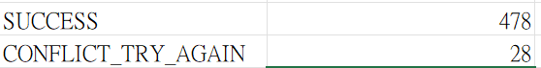
2.
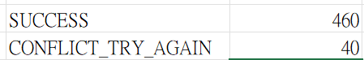
3.
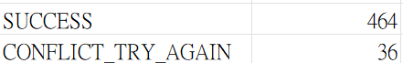
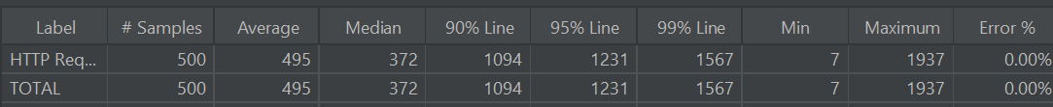
4.
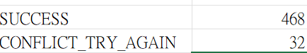
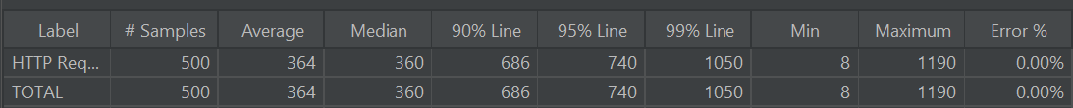
5.
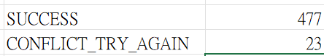
異常數據保留
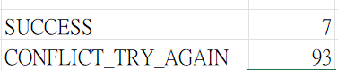
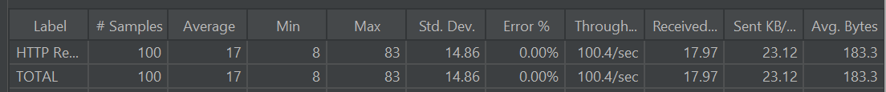
在固定 Thread.sleep(retryTime * 50L) 條件下，部分輪次出現較高的 CONFLICT_TRY_AGAIN，顯示線性退避在高競爭情境下穩定性不足。另有個別測試輪次出現異常低成功數，疑似受測試環境或資料狀態影響，因此保留原始紀錄，但不單獨據此下結論，仍需以多輪重測的平均值與中位數作為比較基準。

